INDICAÇÃO Nº 05293/2013

Sugere ao Poder Executivo Municipal a reestruturação da Avenida Antônio Pedroso, dando continuidade à duplicação e pavimentação, estruturação da rotatória e do canteiro central.

**INDICA** ao Senhor Prefeito Municipal, na forma regimental, determinar ao setor competente que tome providências no sentido de proceder à reestruturação da Avenida Antônio Pedroso, dando continuidade à duplicação e pavimentação, estruturação da rotatória e do canteiro central.

**Justificativa:**

Conforme visita realizada por este vereador, foi constatado que esta avenida é duplicada parcialmente, sendo que, há espaço para continuar a duplicação até o fim da mesma, uma vez que há até mesmo um trecho asfaltado que não é utilizado. Além disso, sugere-se que seja bem estruturada a rotatória existente no local assim como o canteiro central desta avenida. (foto anexa)

Plenário “Dr. Tancredo Neves”, em 27 de setembro de 2013.

**ADEMIR DA SILVA**

-Vereador-

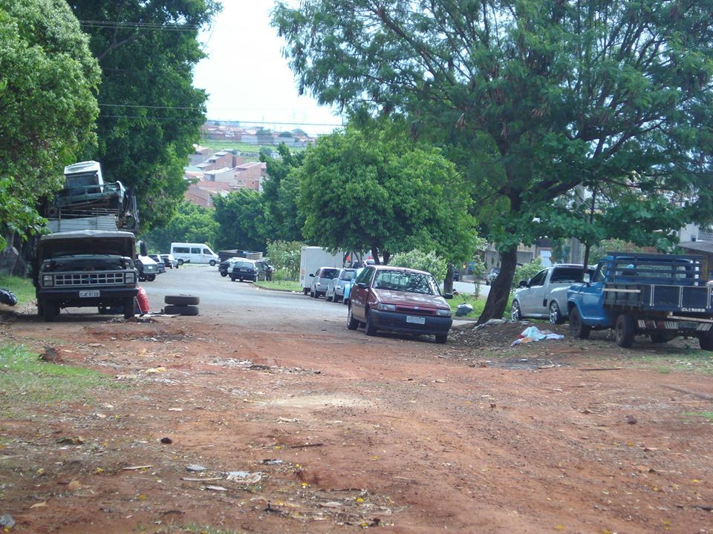

Reestruturação da Avenida Antônio Pedroso, dando continuidade à duplicação e pavimentação, estruturação da rotatória e do canteiro central.

**ADEMIR DA SILVA**

-Vereador-